2021年度

四川省攀枝花市商贸流通服务中心单位决算

目录
公开时间：2022年9月9日
第一部分单位概况 4
一、职能简介 4
二、2021年重点工作完成情况 5
- 机构设置 6
第二部分 2021年度单位决算情况说明 7
- 收入支出决算总体情况说明 7
二、收入决算情况说明 7
三、支出决算情况说明 8
四、财政拨款收入支出决算总体情况说明 9
五、一般公共预算财政拨款支出决算情况说明 10
六、一般公共预算财政拨款基本支出决算情况说明 12
七、“三公”经费财政拨款支出决算情况说明 12
八、政府性基金预算支出决算情况说明 14
九、国有资本经营预算支出决算情况说明 14
十、其他重要事项的情况说明 14
第三部分名词解释 16
第四部分附件 19
第五部分附表 20
一、收入支出决算总表 20
二、收入决算表 20
三、支出决算表 20
四、财政拨款收入支出决算总表 20
五、财政拨款支出决算明细表 20
六、一般公共预算财政拨款支出决算表 20
七、一般公共预算财政拨款支出决算明细表 20
八、一般公共预算财政拨款基本支出决算表 20
九、一般公共预算财政拨款项目支出决算表 20
十、一般公共预算财政拨款“三公”经费支出决算表 20
十一、政府性基金预算财政拨款收入支出决算表 20
十二、政府性基金预算财政拨款“三公”经费支出决算表 20
十三、国有资本经营预算财政拨款收入支出决算表 20
十四、国有资本经营预算财政拨款支出决算表 20

第一部分 单位概况

一、职能简介
（一）为我市商贸流通企业提供相关政策、法律咨询服务工作，帮助商贸流通企业解决发展过程中存在的困难和问题，为企业营造良好的外部环境。
（二）广泛收集和发布生产、生活资料信息，为政府和商贸流通行业主管部门制定政策提供决策参考。
（三）开展商贸流通企业在全市和周边城乡范围内的各种展览会、交易会和展销会等活动，促进我市商贸流通向更广阔的区域发展。
（四）按照主管部门的要求，组织开展商贸流通企业从业人员的各种技能培训，帮助企业培育更多的专业人才；面向广大消费者提供各类咨询讲座，提高消费者对假冒伪劣产品的辨识水平，倡导合理的消费理念，促进商业繁荣。
（五）通过对行业协会、商会等自律组织的引导，构建企业之间、行业之间、政府部门与企业之间的信息渠道，发挥上情下达、反映诉求、引导发展的行业纽带作用，协助政府加强行业管理，促进我市商务流通市场的健康发展。
（六）建立畅通的信息渠道，适时发布生产、生活资料信息、商品咨询和行业动态，特殊时期发布重要生活资料及重要生产资料的储备信息，制定在重大灾害等特殊情况下的保障应急预案，维护社会稳定。
（七）通过各种信息平台，为商贸流通企业提供智库服务。
（八）完成主管局临时交办的其他工作。

二、2021年重点工作完成情况
促进消费服务商家。助力社会消费品零售发展实现开门红。组织首届“惠聚阳光·悦享花城”活动，全市线上线下500余家商超、餐饮、百货参与；支持县区开展“惠聚阳光·悦享花城”之攀枝花市第十五届“啤酒节”系列评选活动。
搭建平台服务企业。协助金瓯广场举办十周年庆、银泰城开业庆典，组织企业参加第18届中国—东盟博览会、2021广州国际食品食材展览会、第2届四川（成都）果酒嘉年华等活动；组织我市餐饮企业组团考察江西中医药大学药膳食疗菜系，推动我市餐饮企业进行康养菜系的挖掘和评选；顺利完成深化“放管服”改革优化营商环境工作中“跨境贸易”“利用外资”“包容普惠创新”等指标考核工作；短视频商务发布，探索政务信息传播新领域。
服务中心其他工作。加强商务领域疫情防控工作，对商场超市、商务酒店、餐饮等商贸流通企业疫情防控工作落实情况开展专项督导检查。

三、机构设置
攀枝花市商贸流通服务中心属于攀枝花市商务局下属二级预算单位。下设独立编制机构1个，其中行政单位0个，参照公务员法管理的事业单位0个，其他事业单位1个。
纳入2021年度单位决算编制范围的独立编制机构：无。

第二部分 2021年度单位决算情况说明
- 收入支出决算总体情况说明
2021年度收、支总计123.94万元。与2020年相比，收、支总计各增加19.92万元，增长19.15%。主要变动原因是基本收、支增加21.89万元，项目收、支减少1.97万元。
（图1：收、支决算总计变动情况图）（柱状图）
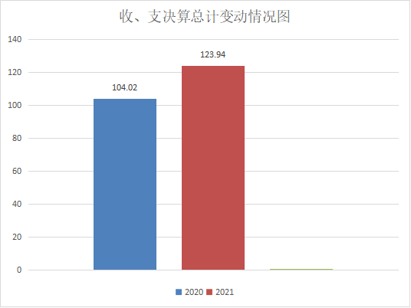
- 收入决算情况说明

2021年本年收入合计123.94万元，其中：一般公共预算财政拨款收入123.94万元，占100%。

（注：数据来源于财决01表，仅罗列本单位涉及的收入。）
（图2：收入决算结构图）（饼状图）
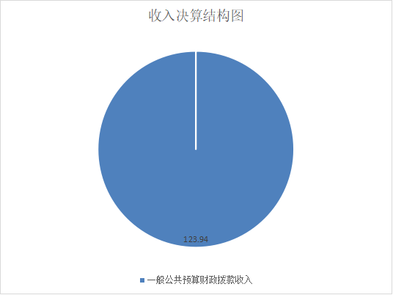
- 支出决算情况说明

2021年本年支出合计123.94万元，其中：基本支出121.22万元，占97.8%；项目支出2.72万元，占2.2%。
（图3：支出决算结构图）（饼状图）
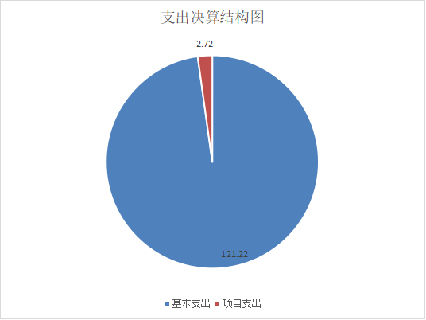

四、财政拨款收入支出决算总体情况说明
2021年财政拨款收、支总计123.94万元。与2020年相比，财政拨款收入增加19.92万元，增长19.15%。主要变动原因是基本收入增加21.89万元，项目收入减少1.97万元。
（图4：财政拨款收、支决算总计变动情况）（柱状图）
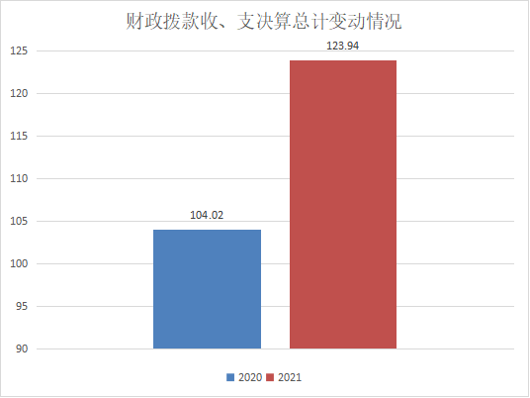

五、一般公共预算财政拨款支出决算情况说明

（一）一般公共预算财政拨款支出决算总体情况
2021年一般公共预算财政拨款支出123.94万元，占本年支出合计的100%。与2020年相比，一般公共预算财政拨款支出增加19.92万元%。主要变动原因是基本支出增加21.89万元，项目支出减少1.97万元。
（图5：一般公共预算财政拨款支出决算变动情况）（柱状图）
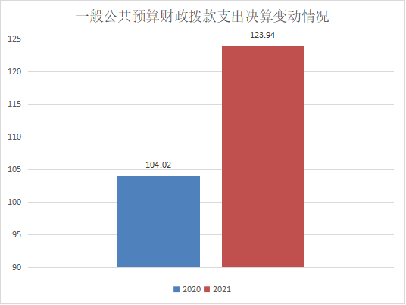

（二）一般公共预算财政拨款支出决算结构情况
2021年一般公共预算财政拨款支出123.94万元，主要用于以下方面:一般公共服务（类）支出101.32万元，占81.75%；社会保障和就业（类）支出14.13万元，占11.4%；住房保障支出8.49万元，占6.85%。
（图6：一般公共预算财政拨款支出决算结构）（饼状图）
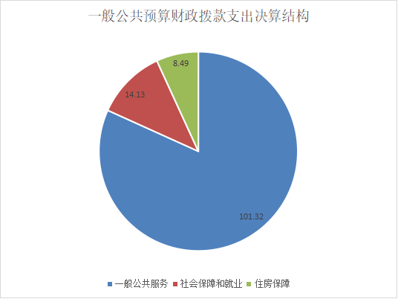

（三）一般公共预算财政拨款支出决算具体情况

2021年一般公共预算支出决算数为123.94，完成预算100%。其中：
1.一般公共服务（类）商贸事务（款）事业运行（项）:支出决算为98.6万元，完成预算100%。
2. 一般公共服务（类）组织事务（款）其他组织事务支出（项）:支出决算为2.72万元，完成预算100%。
3.社会保障和就业（类）行政事业单位养老支出（款）事业单位离退休（项）:支出决算为5.28万元，完成预算100%。
4.社会保障和就业（类）行政事业单位养老支出（款）机关事业单位基本养老保险缴费（项）:支出决算为8.85万元，完成预算100%。
5.住房保障支出（类）住房改革支出（款）住房公积金（项）：支出决算为8.49万元，完成预算100%。

六、一般公共预算财政拨款基本支出决算情况说明
2021年一般公共预算财政拨款基本支出121.22万元，其中：
人员经费116.5万元，主要包括：基本工资、津贴补贴、奖金、伙食补助费、绩效工资、机关事业单位基本养老保险缴费、职业年金缴费、其他社会保障缴费、其他工资福利支出、离休费、退休费、抚恤金、生活补助、医疗费补助、奖励金、住房公积金、其他对个人和家庭的补助支出等。
公用经费4.72万元，主要包括：办公费、印刷费、咨询费、手续费、水费、电费、邮电费、取暖费、物业管理费、差旅费、因公出国（境）费用、维修（护）费、租赁费、会议费、培训费、公务接待费、劳务费、委托业务费、工会经费、福利费、公务用车运行维护费、其他交通费、税金及附加费用、其他商品和服务支出等。

七、“三公”经费财政拨款支出决算情况说明

（一）“三公”经费财政拨款支出决算总体情况说明
2021年“三公”经费财政拨款支出决算为0万元。

（二）“三公”经费财政拨款支出决算具体情况说明
2021年“三公”经费财政拨款支出决算中，因公出国（境）费支出决算0万元，占0%；公务用车购置及运行维护费支出决算0万元，占0%；公务接待费支出决算0万元，占0%。具体情况如下：
（图7：“三公”经费财政拨款支出结构）（饼状图）
1.因公出国（境）经费支出0万元。
2.公务用车购置及运行维护费支出0万元。
其中：公务用车购置支出0万元。截至2021年12月底，单位共有公务用车0辆。
公务用车运行维护费支出0万元。
3.公务接待费支出0万元，完成预算100%。公务接待费支出决算比2020年减少0.2万元，下降100%。主要原因是本年无公务接待。
外事接待支出0万元。

八、政府性基金预算支出决算情况说明
2021年政府性基金预算财政拨款支出0万元。
- 国有资本经营预算支出决算情况说明
2021年国有资本经营预算财政拨款支出0万元。
- 其他重要事项的情况说明

（一）机关运行经费支出情况
2021年，攀枝花市商务流通服务中心机关运行经费支出0万元，与2020年持平。

（二）政府采购支出情况
2021年，攀枝花市商务流通服务中心政府采购支出总额0万元。

（三）国有资产占有使用情况
截至2021年12月31日，攀枝花市商务流通服务中心共有车辆0辆，单价50万元以上通用设备,0台（套），单价100万元以上专用设备0台（套）。

（四）预算绩效管理情况
根据预算绩效管理要求，本单位在2021年度预算编制阶段，组织对援藏援彝干部补助项目开展了预算事前绩效评估，对1个项目编制了绩效目标，预算执行过程中，选取1个项目开展绩效监控，年终执行完毕后，对1个项目开展了绩效自评，2021年特定目标类部门预算项目绩效目标自评表见附件（第四部分）。

- 名词解释
1.财政拨款收入：指单位从同级财政部门取得的财政预算资金。
2.事业收入：指事业单位开展专业业务活动及辅助活动取得的收入。如商贸流通服务中心的财政预算资金。
3.其他收入：指单位取得的除上述收入以外的各项收入。主要是银行利息收入、税务手续费等。
4.年初结转和结余：指以前年度尚未完成、结转到本年按有关规定继续使用的资金。
5.结余分配：指事业单位按照会计制度规定缴纳的所得税、提取的专用结余以及转入非财政拨款结余的金额等。
6、年末结转和结余：指单位按有关规定结转到下年或以后年度继续使用的资金。
7.一般公共服务（类）商贸事务（款）一般行政管理事务（项）：指行政单位（包括实行公务员管理的事业单位）未单独设置项级科目的其他项目支出。
8.一般公共服务（类）商贸事务（款）事业运行（项）：指事业单位的基本支出，不包括行政单位（包括实行公务员管理的事业单位）后勤服务中心、医务室等附属事业单位。
9.一般公共服务（类）商贸事务（款）其他商贸事务支出（项）：指除上述项目以外其他用于商贸事务方面的支出。
10．一般公共服务（类）组织事务（款）其他组织事务支出（项）：指除上述项目以外其他用于中国共产党组织部门的事务支出。
11.社会保障和就业（类）行政事业单位离退休（款）未归口管理的行政单位离退休（项）：指指未实行归口管理的行政单位（包括实行公务员管理的事业单位）开支的离退休指出。
12.社会保障和就业（类）行政事业单位离退休（款）机关事业单位基本养老保险缴费（项）：指机关事业单位实施养老保险制度由单位缴纳的基本养老保险费支出。
13.住房保障（类）住房改革支出（款）住房公积金（项）：指指行政事业单位按人力资源和社会保障部、财政部规定的基本工资和津贴补贴以及规定比例为职工缴纳的住房公积金。
14.基本支出：指为保障机构正常运转、完成日常工作任务而发生的人员支出和公用支出。
15.项目支出：指在基本支出之外为完成特定行政任务和事业发展目标所发生的支出。
16.“三公”经费：指部门用财政拨款安排的因公出国（境）费、公务用车购置及运行费和公务接待费。其中，因公出国（境）费反映单位公务出国（境）的国际旅费、国外城市间交通费、住宿费、伙食费、培训费、公杂费等支出；公务用车购置及运行费反映单位公务用车车辆购置支出（含车辆购置税）及租用费、燃料费、维修费、过路过桥费、保险费等支出；公务接待费反映单位按规定开支的各类公务接待（含外宾接待）支出。

第四部分 附件
2021年援藏援彝干部补助项目绩效目标自评
主管部门及代码 |  | 攀枝花市商贸流通服务中心307002 |  | 实施单位 | 攀枝花市商贸流通服务中心
项目预算  执行情况  （万元） |  | 预算数： | 2.72 | 执行数： | 2.72
 |  | 其中：  财政拨款 |  | 其中：  财政拨款
 |  | 其他资金 |  | 其他资金
年度总体目标  完成情况 | 预期目标 |  |  | 目标实际完成情况
年度总体目标  完成情况 | 到凉山州开展脱贫攻坚工作，精准施策凉山州综合帮扶工作。 |  |  | 全面打赢脱贫攻坚战。
年度绩效指标完成情况 | 一级  指标 | 二级  指标 | 三级  指标 | 预期指标值 |  | 实际完成指标值
年度绩效指标完成情况 | 完成  指标 | 数量指标 | 援助干部人数 | 1人 |  | 1人
年度绩效指标完成情况 | 完成  指标 | 质量指标 | 完成脱贫攻坚工作 | 按照相关要求，完成全年工作任务 |  | 完成
年度绩效指标完成情况 | 完成  指标 | 时效指标 | 援助 | 完成2020年脱贫攻坚任务 |  | 完成
年度绩效指标完成情况 | 完成  指标 | 成本指标 | 2.72万元 | 2.72万元 |  | 完成
年度绩效指标完成情况 | 效益  指标 | 经济效益指标 | 开展农村电商公共平台建设 | 完成助力当地产业扶贫，提高当地收入 |  | 完成
年度绩效指标完成情况 | 效益  指标 | 社会效益指标 | 脱贫攻坚综合帮扶 | 完成省里下达任务，保障脱贫攻坚顺利完成
年度绩效指标完成情况 | 效益  指标 | 生态效益指标
年度绩效指标完成情况 | 效益  指标 | 可持续影响指标
年度绩效指标完成情况 | 满意度指标 | 满意度指标 | 脱贫对象满意 | 大于95%

第五部分 附表

一、收入支出决算总表

二、收入决算表

三、支出决算表

四、财政拨款收入支出决算总表

五、财政拨款支出决算明细表

六、一般公共预算财政拨款支出决算表

七、一般公共预算财政拨款支出决算明细表

八、一般公共预算财政拨款基本支出决算表

九、一般公共预算财政拨款项目支出决算表

十、一般公共预算财政拨款“三公”经费支出决算表

十一、政府性基金预算财政拨款收入支出决算表

十二、政府性基金预算财政拨款“三公”经费支出决算表

十三、国有资本经营预算财政拨款收入支出决算表
十四、国有资本经营预算财政拨款支出决算表

